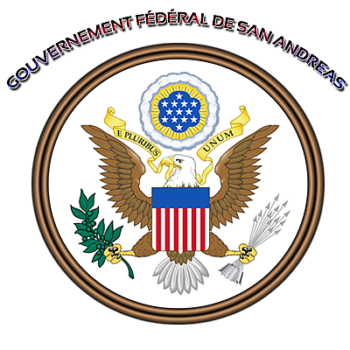

This is a COFINDENTIAL document.

Only the vice-president has the right to read this document

Madame le vice-présidente :

Suite à votre demande , les services secrets de San Fierro ont recherché un lieu duquel votre discourt serra tenu.

Le lieu choisit par les agents Gamma et Bravo-4 est la base aéronavale de
San Fierro , appelée Easter Basin.
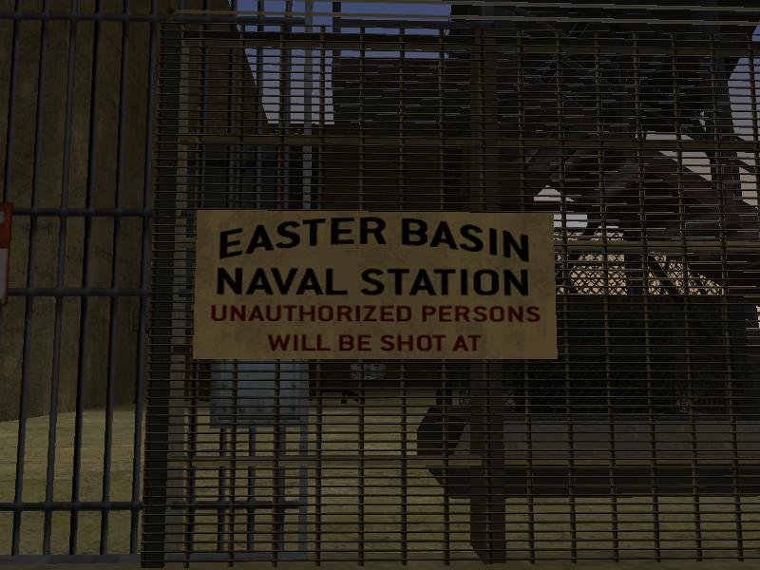

Voici la photo satellite de la zone.
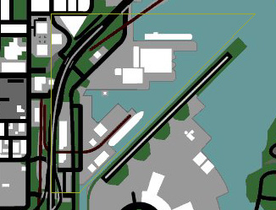

San Fierro Easter Basin Naval Station
Voici les postes où seront postés les snipers de l'U.S.Army.
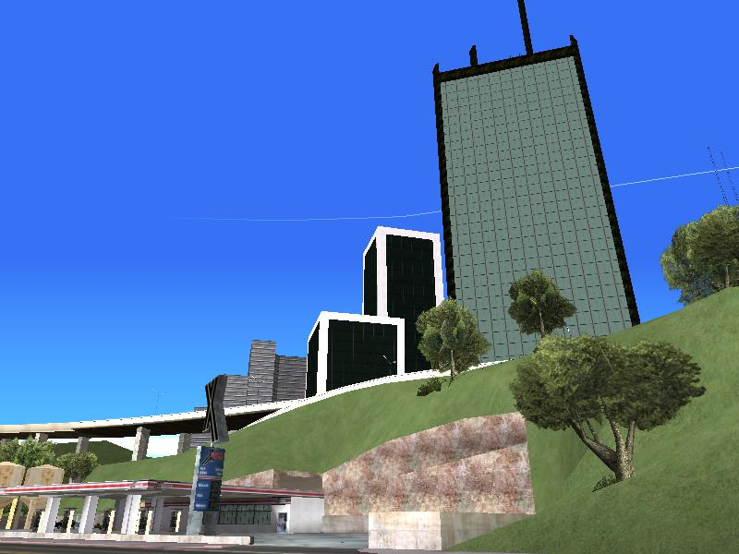
Tour qui se situe en face de l'entrée d'E.B.
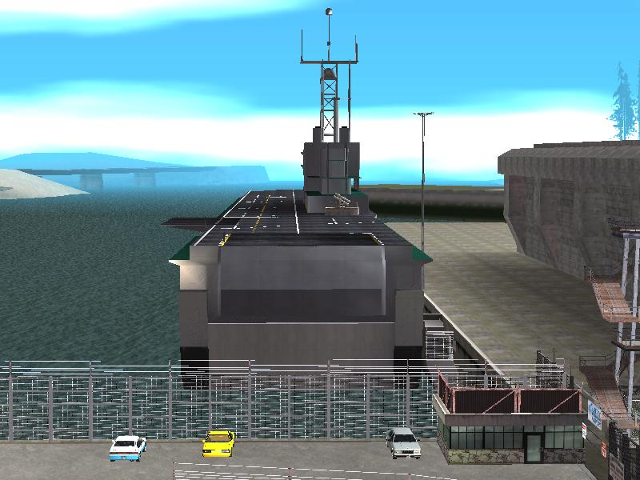
Sécurise l'entrée et l'estrade.
Depuis les rails et du porte-avions. Sécurisent l'entrée et l'estrade.

PAGE 3
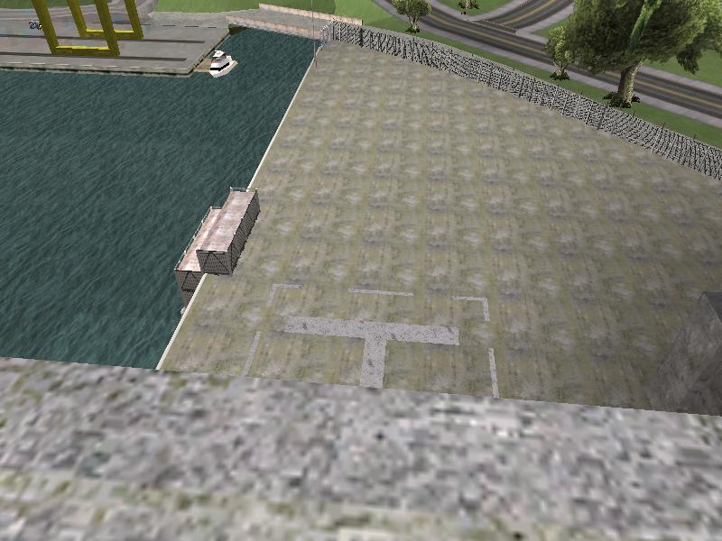
Depuis le haut du bâtiment côté mer et route.
Ils (2 snipers) sécuriseront la mer/la route et la tribune présidentielle qui serra placée sur le H.

La SFPD serra amenée à fermer les 2 rues donnant accès à la rue d'Easter Basin.
Barrage numéro 1 placé au niveau de la station essence et l'autre au niveau du parking en face du P.D.P.
Les rues seront déviées en ville donc aucun accès pour E.B.

Les civils DEVRONS se trouver en dehors du carré avec le H sous peine qu'il soit abattu.

Une voiture se tiendra derrière l'estrade prête pour une évacuation terrestre. Au cas ou il y aurait complications ; un hélicoptère serra affrété en temps et en heure et un bateau.

PAGE 4

Total des personnes mobilisées :

- 5 snipers de l'U.S.Army

- X membre de la SFPD pour réguler la circulation.

- Tous les membres de l'U.S.S.S.

Fin de du dossier . . .

This is a COFINDENTIAL document.

Only the vice-president has the right to read this document

